FE659TGLBQ23(俄羅斯)-20150818.r1.wmf



**Руководство пользователя**

**FE659TGLBQ**

Эллиптический тренажёр Proxima Senator

Меры предосторожности ………………………….………………… 01.

Таблица с изображениями деталей/Содержание ………………. 02.

Крепёж и инструменты ……………………………………………….. 03.

Сборка ……………………………………………….…………….. 04.

Настройка ……………………………………………….………….. 09.

Техническое обслуживание и устранение неисправностей …… 10.

Компьютер ……………………………………………………………... A.

Разминка ……………………………………………………………... B.

Перечень деталей ………………………………………………..……. C.

Подробный чертёж ……………………………………….…………. #.

FE659TGLBQ-20150818.r2

**При использовании данного оборудования обязательно соблюдайте общие меры безопасности, в частности, инструкции, приведённые ниже. Обязательно прочтите все инструкции перед использованием тренажёра.**

1. Прочтите все инструкции, приведенные в данном руководстве, и сделайте разминку перед началом тренировки.
2. Перед началом занятий настоятельно рекомендуется размять все группы мышц, чтобы избежать травмирования. Пожалуйста, ознакомьтесь с рекомендуемыми для разминки упражнениями, приведёнными в разделе «Разминка», и выполняйте необходимые упражнения до и после тренировки.
3. Перед использованием убедитесь, что все компоненты исправны и находятся в рабочем состоянии. Устанавливайте тренажёр только на ровную поверхность. Рекомендуется подстелить под тренажёр коврик или другой материал.
4. При использовании тренажёра, надевайте специальную спортивную одежду и обувь. Не используйте одежду, которая может попасть в движущиеся части тренажёра.
5. Не пытайтесь отремонтировать тренажёр самостоятельно. При возникновении неисправностей, прекратите использование тренажёра и проконсультируйтесь с Авторизованным представителем сервисного обслуживания.
6. Будьте осторожны и внимательны, когда спускаетесь или встаете на тренажёр. Перед тем как вставать на тренажёр, возьмитесь за поручни и удостоверьтесь, что педаль, расположенная ближе к вам, находится в нижнем положении. Поставьте ногу на эту педаль, перешагните через Основную раму (А01) и после этого поставьте другую на ногу на вторую педаль. Во время эксплуатации тренажёра держитесь за поручни. Чтобы проверить плавность движения педалей, сначала подвигайте руль к себе и от себя и только после этого начните вращать педали. Чтобы спуститься с тренажёра, установите одну из педалей в нижнее положение и снимите с неё ногу. После этого снимите ногу с педали, находящейся в верхнем положении.
7. Не используйте тренажёр на улице.
8. Тренажёр предназначен только для домашнего использования.
9. Не допускайте присутствия более одного человека на тренажёре.
10. Не допускайте к тренажёру детей и домашних животных. Тренажёр предназначен только для взрослых пользователей. Если вы почувствовали боль в груди, тошноту, головокружение или затруднение дыхания, немедленно прекратите тренировку и проконсультируйтесь с врачом о возможности дальнейшего использования.
11. Если вы почувствовали боль в груди, тошноту, головокружение или затруднение дыхания, немедленно прекратите тренировку и проконсультируйтесь с врачом о возможности дальнейшего использования.
12. Максимальный вес пользователя **330** фунтов/**150** кг.

**ВНИМАНИЕ:** Перед началом любой программы физической тренировки, проконсультируйтесь с врачом. Это особенно важно для людей старше 35 лет или тех, у кого есть проблемы со здоровьем. Внимательно прочитайте все инструкции перед началом использования данного оборудования.

**ВНИМАНИЕ:** Внимательно прочитайте все инструкции перед началом использования данного оборудования. Сохраните данное Руководство пользователя для дальнейшего использования.

**Таблица A**

|  |  |  |  |  |
| --- | --- | --- | --- | --- |
| A01 1 Комплект | A15 1 Комплект | A12 1 Комплект | D02 1 шт. | A02 1 Комплект |
|  |  |  |  |  |
| Основная рама | Руль | Направляющие рельсы | Компьютер | Стойка руля |
| 1 шт. |  |  |  |  |
| C:\Users\RD\Desktop\20130904-FE655A-21[Movitronic(哥倫比亞)](說明書)---Cad.wmf |  |  |  |  |
| Смазочный материал |  |  |  |  |

**Таблица B**

|  |  |  |  |  |
| --- | --- | --- | --- | --- |
| A13/A14 2 Комплекта | A03 1 Комплект t | A04 1 Комплект | A05/A07 1 Комплект | A06/A08 1 Комплект |
| C:\Users\User\Desktop\FE659說明書\5.wmf |  |  |  |  |
| Поручни двойного назначения Л./Пр. | Трубка двойного назначения/Л. | Трубка двойного назначения/Пр. | Трубка педали/Л.  Поворотная трубка/Л. | Трубка педали/Пр.  Поворотная трубка/Пр. |
| C17/C18 2Set | C07/C08 1Set | C11 4PC | C12 2 шт. | C30 2 шт. |
|  |  |  |  |  |
| Накладка оси –A/B | Накладка стойки из двух частей Л./Пр. | Колпачковая гайка M8 | Педаль | Амортизирующая накладка педали |
| C28/C29 2 Комплекта    D-образный наконечник-A/B | C27 1 шт.    Бутылкодержатель | 1 шт.    Бутылка для воды | D08 1 шт.    Блок питания | C31/C32 2 Комплекта    Колпачок колеса-A/B |

**Содержимое упаковки**

|  |  |  |  |  |
| --- | --- | --- | --- | --- |
| B28 (1) 4 шт. | B30 (2) 12 шт. | B29 (3) 6 шт. | B21 (4) 18 шт. | B40 (5) 2 шт. |
|  |  |  | C:\Users\RD\Desktop\20130830-FE655TA-23[Movitronic(哥倫比亞)](說明書)---CAD.wmf | C:\Users\RD\Desktop\20130830-FE655TA-23[Movitronic(哥倫比亞)](說明書)---CAD.wmf |
| Болт с квадратным подголовком M8x50 мм | Волнистая шайба  M8x20x1,5T | Нейлоновая гайка M8 | Винт M5x16 мм | ВинтM8x25 мм |
| B32 (6) 4 шт. | B33 (7) 4 шт. 4PC | B14 (8) 4 шт. | B23 (9) 8 шт. | B13 (10) 8 шт. |
|  |  |  |  |  |
| Винт M8x16 мм | Шайба 5/16"x30x2,0T | Винт M8x20 мм | Винт M6*15 мм | Винт M8х18 мм |
| B24 (11) 2 шт.  C:\Users\User\Desktop\機械 M8x1.25x95x20牙長.JPG  Болт M8x80 мм | B18 (12) 2 шт.    Шайба 5/16"x20x2,0T | (13) 1 шт.  C:\Users\RD\Desktop\20130830-FE655TA-23[Movitronic(哥倫比亞)](說明書)---CAD.wmf  Шестигранный ключ (M6) | (14) 1 шт.  C:\Users\RD\Desktop\20130830-FE655TA-23[Movitronic(哥倫比亞)](說明書)---CAD.wmf  Шестигранный ключ (M5) | (15) 1 шт.  C:\Users\RD\Desktop\20130830-FE655TA-23[Movitronic(哥倫比亞)](說明書)---CAD.wmf  Шестигранный ключ (M4) |
| (16) 1 шт. | |  |  |  |
| C:\Users\RD\Desktop\20130830-FE655TA-23[Movitronic(哥倫比亞)](說明書)---CAD.wmf | |  |  |  |
| Шестигранная головка с отвёрткой Phillips  (13 мм/14 мм) | |  |  |  |

1. **УСТАНОВКА НАПРАВЛЯЮЩИХ РЕЛЬСОВ**
   1. ****Прикрепите Направляющие рельсы [A12] к задней трубке Основной рамы [A01] при помощи 8 Винтов M8 [B13] и 8 Волнистых шайб [B30].
   2. Установите D-образные наконечники A/B [C28/C29] на передние концы трубок Основной рамы [A01] и на концы Направляющих рельсов [A12].

*[Используйте Шестигранный ключ M5, который поставляется вместе с тренажёром,*

*чтобы затянуть винты.]*

1. **УСТАНОВКА СТОЙКИ РУЛЯ**
   1. Сборку необходимо осуществлять вдвоём.
   2. Соедините кабели, выходящие из отверстий Основной рамы [A01] и Стойки руля [A02]. Уберите излишки кабеля в полость Основной рамы [A01].
   3. Установите Стойку руля [A02] на пластину, расположенную на Основной раме [A01] и зафиксируйте её при помощи 4 Винтов M8 [B14].

*[Используйте Шестигранную головку с отвёрткой Phillips, которая*

*поставляется вместе с тренажёром, чтобы затянуть винты].*

**ВНИМАНИЕ**: Кабели нельзя складывать.

1. **НАСТРОЙКА РЕГУЛИРУЕМЫХ НОЖЕК**
   1. Отрегулируйте Ножки [C05], расположенные на Основной раме [A01] и Направляющих рельсах [A12], таким образом чтобы эллиптический тренажёр занял устойчивое положение.
   2. Это необходимо для того, чтобы тренажёр не шатался и не трясся во время занятий.
2. **НАНЕСЕНИЕ СМАЗКИ НА ГОРИЗОНТАЛЬНУЮ ОСЬ И ОСЬ КРИВОШИПНОГО МЕХАНИЗМА**
   1. ****Нанесите смазку на обе горизонтальные оси Стойки руля [A02] и оби оси Кривошипного механизма [A11].



**Смазочный**

**материал**

**ПРИМЕЧАНИЕ:** Аккуратно нанесите смазку ровным слоем на Стойку руля [A02] и Кривошипный механизм [A11].

Рекомендуется использовать для этого кисточку.

1. **УСТАНОВКА ТРУБОК ПЕДАЛЕЙ**
   1. Прикрепите Педаль [C12] к Трубке педали [A06] при помощи 4 Винтов M6 [B23].

Отклейте слой полиэтилена от нижней поролоновой части Амортизирующей накладки педали [C30] и приклейте Амортизирующую накладку педали [C30] на поверхность Педали [C12].

*[Используйте Шестигранную головку с отвёрткой Phillips, которая поставляется вместе*

*с тренажёром, чтобы ослабить или затянуть винты].*

* 1. Наденьте Поручень двойного назначения/Пр.[A04] на горизонтальную ось Стойки руля [A02] и зафиксируйте Поручень двойного назначения/Пр. [A04] при помощи 1 Винта M8 [B32] и 1 Шайбы 5/16 [B33].

*[Используйте Шестигранную головку с отвёрткой Phillips, которая поставляется вместе*

*с тренажёром, чтобы затянуть винты].*

* 1. Наденьте Поворотную трубку/Пр. [A08] на ось Кривошипного механизма [A11]. При этом Ролик [C20] должен попасть на Алюминиевую направляющую [F01] Направляющих рельсов. Зафиксируйте Поворотную трубку/Пр. [A08] при помощи 1 Винта M8 [B32] и 1 Шайбы 5/16 [B33], а затем наденьте Колпачковую гайку [C11].

*[Используйте Шестигранную головку Phillips, которая поставляется вместе с тренажёром, чтобы затянуть винты].*



* 1. Перед началом сборки, удостоверьтесь, что Шайбы ∅17 [C22] по-прежнему находятся на Трубке педали/Пр. [A06].
  2. Установите Трубку двойного назначения/Пр. [A04] на Трубку педали/Пр. [A06], таким образом, чтобы отверстия трубок совпадали. Соедините трубки при помощи 1 Болта. M8 [B24], 1 Шайбы 5/16 [B18] и 1 Нейлоновой гайки M8 [B29], которые вы использовали при выполнении этапа 5.2. Затем наденьте Колпачковую гайку [C11] на Нейлоновую гайку M8 [B29].

*[Используйте шестигранную головку с отвёрткой Phillips и Шестигранный ключ M6,*

*которые поставляются вместе с тренажёром, чтобы затянуть болт и гайку.]*

* 1. Установите детали с левой стороны аналогичным образом.

1. **УСТАНОВКА НАКЛАДОК ОСИ**

6.1 Установите 2 комплекта Колпачков колёс (C31/C32) на колёса Левой и Правой Поворотных трубок (A07/A08) и зафиксируйте их при помощи 8 Винтов M5 (B21).

*[Используйте Шестигранную головку Phillips, которая поставляется вместе с*

*тренажёром, чтобы затянуть винты].*

1. **УСТАНОВКА РУЛЯ**
   1. Соедините 4 разъёма кабелей, выходящих из отверстий Руля [A15] и Стойки руля [A02].
   2. Протяните остальные кабели сквозь отверстие в Руле [A15].
   3. Уберите излишки кабеля в полость Стойки руля [A02].
   4. Прикрепите Руль [A15] к Стойке руля [A02] при помощи 2 Винтов M8 [B40] и крепко их затяните.

*[Используйте Шестигранный ключ М5, который постав-*

*ляется вместе с тренажёром, чтобы затянуть винты].*

**ВНИМАНИЕ:** Кабели нельзя складывать.

1. **УСТАНОВКА ПОРУЧНЕЙ ДВОЙНОГО НАЗНАЧЕНИЯ**
   1. Прикрепите Поручень двойного назначения/Пр. [A14] (отмечен наклейкой «Right») к Трубке двойного назначения [A04] при помощи 2 Болтов с квадратным подголовком M8 [B28], 2 Волнистых шайб M8 [B30] и 2 Нейлоновых гаек [B29], и крепко затяните их.
   2. C:\Users\User\Desktop\FE659說明書\4.wmfСоедините все разъёмы кабелей, выходящих из отверстий Поручня двойного назначения/Пр. [A14] и Трубки двойного назначения/Пр. [A04].
   3. Прикрепите Поручень двойного назначения/Л. [A13] аналогичным

образом.

*[Используйте Шестигранную головку Phillips, которая поставляется вместе с*

*тренажёром, чтобы затянуть винты].*

**ВНИМАНИЕ:** Кабели нельзя складывать.

1. **УСТАНОВКА НАКЛАДКИ СТОЙКИ ИЗ ДВУХ ЧАСТЕЙ**
   1. Прикрепите обе части Накладки стойки/Пр. и Л. [C07/C08] к Стойке руля [A02] при помощи 2 Винтов M5 [B21].

*[Используйте Шестигранную головку Phillips, которая поставляется вместе с*

*тренажёром, чтобы затянуть винты]*.

1. **УСТАНОВКА НАКЛАДОК ОСИ**
   1. Наденьте 1 комплект Накладок Оси A/B [C17/C18] на Трубку двойного назначения/Пр. [A04] и зафиксируйте накладки при помощи 4 Винтов M5 [B21].
   2. Прикрепите Накладки оси слева аналогичным образом.

*[Используйте Шестигранную головку Phillips, которая поставляется вместе с*

*тренажёром, чтобы затянуть винты].*

**ВНИМАНИЕ:** Кабели нельзя складывать.

1. **УСТАНОВКА БУТЫЛКОДЕРЖАТЕЛЯ**
   1. Ослабьте 2 Винта M5 [B15] на Стойке руля [A02].
   2. Прикрепите Бутылкодержатель [C27] к Стойке руля [A02] при помощи 2 Винтов M5 [B15], которые вы вынули при выполнении этапа 10.1.

*[Используйте Шестигранный ключ М4, который поставляется вместе с тренажёром,*

*чтобы затянуть винты.]*

1. **УСТАНОВКА КОМПЬЮТЕРА**
   1. Ослабьте 4 Винта [B17], при помощи которых крепится нижняя панель Компьютера [D02].
   2. Соедините разъёмы кабелей, выходящих из отверстий Компьютера [D02] и Руля [A15].
   3. Уберите излишки кабеля в полость Руля [A15].
   4. Установите Компьютер [D02] на пластину Руля [A15] и прикрепите его при помощи 4 Винтов [B17], которые вы вынули при выполнении этапа 11.1.

*[Используйте Шестигранную головку Phillips, которая поставляется вместе с*

*тренажёром, чтобы затянуть винты].*

**ВНИМАНИЕ:** Кабели нельзя складывать.

**----- Подключение блока питания переменного тока --------------------------------------------------------------------------------**

1. Вставьте разъём Блока питания переменного тока [D08] в Гнездо [D09], расположенное на передней части Основной рамы [A01].
2. Удостоверьтесь, что Блок питания соответствует необходимым характеристикам, прежде чем включать его в сеть.
3. Вставьте Блок питания [D08] в электрическую розетку.

**Настройка**

Настройте регулируемые ножки.

Отрегулируйте Ножки, расположенные на Основной раме и Направляющих рельсах, таким образом, чтобы эллиптический тренажёр занял устойчивое положение.

Это необходимо для того, чтобы тренажёр не шатался и не трясся во время занятий.

**Диагностика неисправностей**

**Некорректная работа компьютера**

Проверьте правильность соединения кабелей компьютера.

Проверьте правильность установки батареек.

Удостоверьтесь, что батарейки не сели.

**Эллиптический тренажёр шатается во время тренировки**

Отрегулируйте ножки, расположенные на Основной раме и Направляющих рельсах, таким образом, чтобы тренажёр занял устойчивое положение.

**Скрип при использовании**

Возможно, имеются незатянутые болты. Проверьте все соединения и при необходимости затяните болты.

**Некорректное отображение частоты пульса**

Необходимо всегда держаться за датчики пульса обеими руками, а не одной.

При измерении частоты пульса старайтесь слегка сдавливать датчики.

Удостоверьтесь, что кабели датчика пульса правильно соединены.

**Обслуживание**

**Чистка**

Протирайте эллиптический тренажёр мягкой тканью с мягкодействующим моющим средством. Не используйте абразивные материалы или растворители для очистки пластиковых деталей. Пожалуйста, вытирайте пот с эллиптического тренажёра после каждого использования. Не допускайте попадания влаги на дисплей компьютера, так как это может привести к возникновению опасности поражения электрическим током или к повреждению электрических компонентов. Старайтесь расположить тренажёр таким образом, чтобы на компьютер не попадали прямые солнечные лучи, так как это может привести к повреждению дисплея. Каждую неделю необходимо делать проверку прочности всех соединений (болтов и педалей).

**Хранение**

Храните эллиптический тренажёр в сухом и чистом месте. Не допускайте к тренажёру детей.

**Инструкция по использованию компьютера**

**【ФУНКЦИИ КНОПОК】**

|  |  |
| --- | --- |
| UP (ВВЕРХ) | Выбор режима тренировки и увеличение выбранного значения. |
| DOWN (ВНИЗ) | Выбор режима тренировки и уменьшение выбранного значения. |
| MODE (РЕЖИМ) | Установка параметров ВРЕМЕНИ («TIME»), РАССТОЯНИЯ («DIST»), КАЛОРИЙ («CAL») и ПУЛЬСА («PULSE») в спящем режиме. |
| RESET (СБРОС) | Возвращение в главное меню из СПЯЩЕГО РЕЖИМА и сброс всех предыдущих настроек. |
| START/ STOP (СТАРТ/СТОП) | Начало тренировки. |
| RECOVERY (ВОССТАНОВЛЕНИЕ) | Проверка восстановления сердечного ритма. |

**【ФУНКЦИИ КНОПОК УПРАВЛЕНИЯ MP3-ПЛЕЕРОМ И РАДИО】**

|  |  |
| --- | --- |
| Переключатель ON/OFF (ВКЛ/ВЫКЛ) | Находится в задней части корпуса. Включить («ON») для прослушивания MP3-плеера и радио. |
|  | A. Режим «Радио»:  A-1 Быстрое нажатие – выбор текущей радиостанции.  A-2 Долгое нажатие – поиск радиостанций.  B. Режим «MP3-плеер»: Воспроизведение музыкальных композиций. |
|  | A. Долгое нажатие – увеличение громкости (макс. 30)  B. Режим «Радио»: Короткое нажатие – переход на следующую радиостанцию.  Режим «MP3-плеер»: Короткое нажатие – переход к следующей композиции. |
|  | A. Долгое нажатие – уменьшение громкости (мин. 0)  B. Режим «Радио»: Короткое нажатие – переход на предыдущую радиостанцию.  Режим «MP3-плеер»: Короткое нажатие – переход к предыдущей композиции. |
|  | Выбор режима воспроизведения (только для MP3):  **E1:**Обычный→**E2**：Классика→**E3**：Бас→**E4**：  Живое выступление →**E5**：Рок→**E6**：ПОП |
|  | Короткое нажатие – циклическое воспроизведение (только для MP3):  **r1** (РИСУНОК 8)：Подряд → **r2** (рисунок 15)：В случайном порядке→ **r3**：Повтор композиции→ **r4**：Повтор всех композиций из папки  SM6336-71-20150709.1 |

**【ФУНКЦИИ ДИСПЛЕЯ】**

|  |  |
| --- | --- |
| RPM (ОБ/МИН) | Данные отображаются в оборотах в минуту. |
| SPEED (СКОРОСТЬ) | Отображается текущая скорость. Максимальное значение скорости 99,9 КМ/Ч или МИЛЬ/Ч. |
| TIME (ВРЕМЯ) | 1. Прямой счёт – Без установки целевого значения. Отсчёт времени ведётся от 00:00 до 99:59 (максимальное значение) с шагом 1 секунда.  2. Обратный отсчёт – Тренировка с установкой целевого значения Времени. Отсчёт ведётся от установленного значения времени до 00:00. Отсчёт ведётся с шагом 1 минута между значениями 1:00- 99:00. |
| DISTANCE (РАССТОЯНИЕ) | 1. Прямой счёт – Без установки целевого значения. Отсчёт расстояния ведётся от 0.00 до 99.90 (максимальное значение) с шагом 0,1 КМ.  2. Обратный отсчёт – Тренировка с установкой целевого значения Расстояния. Отсчёт ведётся от установленного значения времени до 0,00. Отсчёт ведётся с шагом 0,1 КМ между значениями 0,00- 99,90. |
| CALORIES (КАЛОРИИ) | 1. Прямой счёт – Без установки целевого значения. Отсчёт сожжённых калорий ведётся от 0 до 990 (максимальное значение) с шагом 1 калория.  2. Обратный отсчёт – Тренировка с установкой целевого значения Калорий. Отсчёт ведётся от установленного значения до 0. Отсчёт ведётся с шагом 10 калорий между значениями 0-990 калорий. |
| PULSE (ПУЛЬС) | Отображается частота сердечных сокращений, когда пользователь держится за датчики пульса. |
| WATT (ИНТЕНСИВНОСТЬ) | Текущая интенсивность тренировки. |
| RECOVERY (ВОССТАНОВЛЕНИЕ) | После тренировки, возьмитесь за поручни и нажмите кнопку «RECOVERY». Все секции дисплея, кроме секции «TIME» перестанут функционировать. В секции «TIME» начнётся обратный отсчёт от 00:60 до 00:00. После завершения отсчёта на дисплее отобразится ваш статус восстановления сердечного ритма от F1, F2….до F6, где F1 − наилучшее значение, а F6 – наихудшее. Для улучшения статуса восстановления сердечного ритма необходимо продолжать тренировки. Чтобы вернуться в главное меню, нажмите кнопку «RECOVERY» ещё раз. |
| TEMPERATURE (ТЕМПЕРАТУРА) | В спящем режиме в этой секции отображается температура в помещении. |
| CALENDAR (КАЛЕНДАРЬ) | В спящем режиме в этой секции дисплея отображается текущая дата (год/месяц/день). |

**ФУНКЦИИ:**

1. После включения ЖК монитора, вы услышите длинный звуковой сигнал, после чего загорится дисплей (РИСУНОК 1). Введите настройки даты.

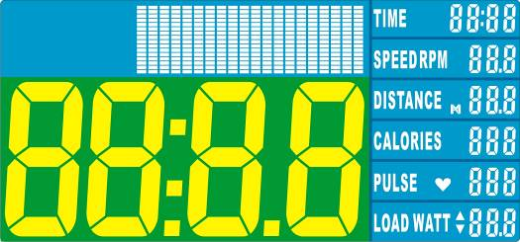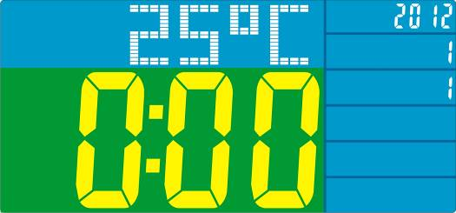

РИСУНОК 1 РИСУНОК 2

1. Используйте кнопки «MODE», «UP» и «DOWN», чтобы установить значения даты (год/месяц/день) и времени (РИСУНОК 2). Используйте кнопки «UP» и «DOWN» для выбора числовых значений. Затем нажмите «MODE» для подтверждения выбора и перехода к другим настройкам. Компьютер перейдёт в спящий режим (РИСУНОК 3).

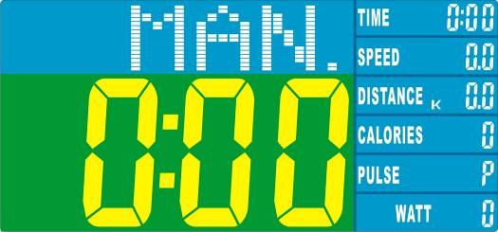

РИСУНОК 3

1. После выхода из спящего режима по умолчанию устанавливается Режим ручной настройки («Manual») (РИСУНОК 4). Вы можете выбрать один из режимов тренировки «РУЧНОЙ» («MANUAL») / «ПРОГРАММЫ ТРЕНИРОВКИ» («PROGRAM») / «РЕЖИМ С НАСТРОЙКАМИ ПОЛЬЗОВАТЕЛЯ» («USER PROGRAM») / «ПРОГРАММУ КОНТРОЛЯ ВОССТАНОВЛЕНИЯ СЕРДЕЧНОГО РИТМА» («H.R.C.») / «ПРОГРАММУ С НАСТРОЙКОЙ ИНТЕНСИВНОСТИ» («WATT») (РИСУНКИ 4 ~7) при помощи кнопок «UP» и «DOWN».Нажмите «MODE» для подтверждения выбора. Если вы не выбрали ни одну из программ тренировки, устанавливается «РЕЖИМ РУЧНОЙ НАСТРОЙКИ».

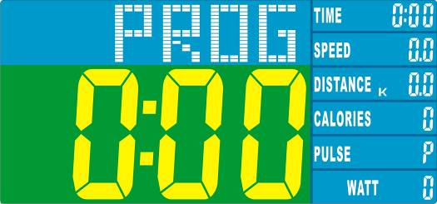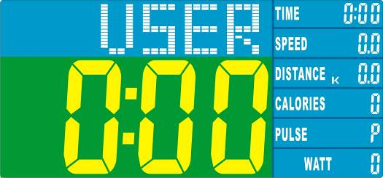

РИСУНОК 4 РИСУНОК 5

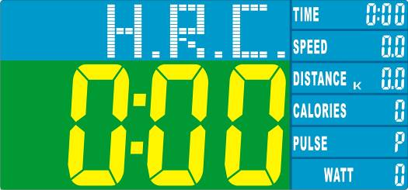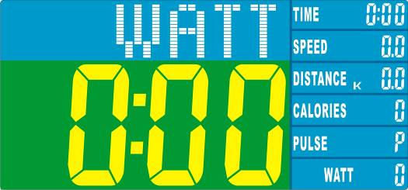

РИСУНОК 6 РИСУНОК 7

1. **Режим ручной настройки («MANUAL»)**

4-1 Во время тренировки в Режиме ручной настройки вы можете использовать кнопки «UP» и «DOWN», чтобы установить уровень нагрузки от 1 до 16. По умолчанию устанавливается уровень 1 (РИСУНОК 8).

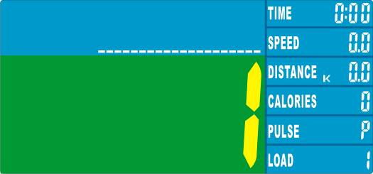

РИСУНОК 8

4-2 После выбора уровня нагрузки, вы можете установить значения «НАГРУЗКИ» («LOAD»), «ВРЕМЕНИ» («TIME»), «РАССТОЯНИЯ» («DISTANCE»), «КАЛОРИЙ» («CALORIES») и «ПУЛЬСА» («PULSE») при помощи кнопок «UP» и «DOWN». Затем нажмите «MODE» для подтверждения выбора.

4-4 Чтобы начать тренировку, нажмите кнопку «START».

4-5 Чтобы выбрать другой режим тренировки, используйте кнопку «RESET».

1. **Программы тренировки («PROGRAM»):**

5-1 В этом режиме вы можете выбрать одну из программ тренировки P01, P02, P03…P12 при помощи кнопок «UP» и «DOWN».

Через 2 секунды на дисплее отобразится профиль выбранной программы тренировки (РИСУНКИ 9~10).

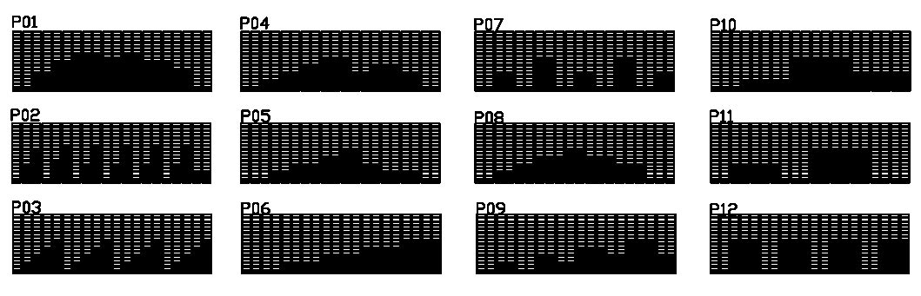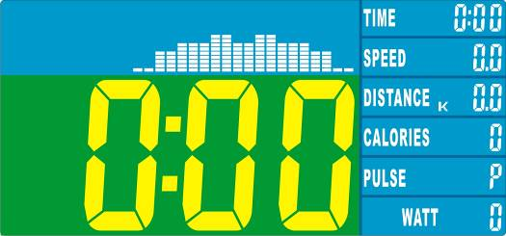

РИСУНОК 9

РИСУНОК 10

5-2 По умолчанию устанавливается УРОВЕНЬ НАГРУЗКИ 1. Вы можете выбрать другой уровень нагрузки при помощи кнопок «UP» и «DOWN».

1. **Программа тренировки с настройками пользователя («USER PROGRAM»)：**

6-1 При выборе Программы тренировки с настройками пользователя, вы можете устанавливать параметры программы при помощи кнопок «UP» и «DOWN» по своему усмотрению. После установки нужного значения в мигающей строке, нажмите «MODE» для подтверждения выбора (РИСУНОК 11). Программа поддерживает 20 настраиваемых параметров. Если вы хотите выйти из меню настройки, нажмите кнопку «MODE» и удерживайте её в течение 2 секунд. В тех строках, для которых вы не осуществляли настройку, будут сохранены ранее введённые значения.

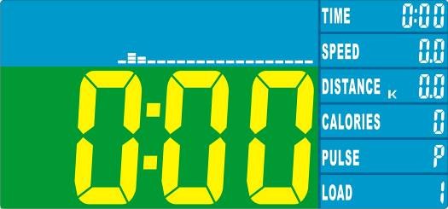

РИСУНОК 11

1. **Программа контроля восстановления сердечного ритма («H. R. C.»)：**

После выбора Программы контроля восстановления сердечного ритма, начнёт мигать секция дисплея с надписью «ВОЗРАСТ 25» («AGE 25»). Используйте кнопки «UP» и «DOWN», чтобы ввести значение своего возраста. Затем нажмите «MODE» для подтверждения выбора. Компьютер автоматически рассчитает целевое значение частоты пульса в соответствии с указанным возрастом. НА дисплее отобразится индекс восстановления сердечного ритма в процентах (55%, 75% или 90%) и ЦЕЛЕВОЕ ЗНАЧЕНИЕ. Вы можете выбрать индекс восстановления сердечного ритма при помощи кнопок «UP», «DOWN» и «MODE».

1. **Программа с настройкой интенсивности («WATT»):**

При выборе Программы с настройкой интенсивности на дисплее появится значение, установленное по умолчанию (120). Используйте кнопки «UP», «DOWN» и «MODE» для установки целевого значения от 10 до 350. Чтобы начать тренировку, нажмите кнопку «START» (РИСУНОК 12).

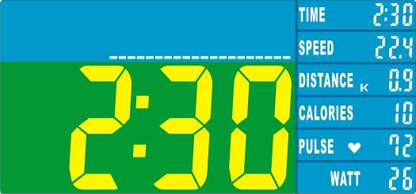

РИСУНОК 12

**9. MP3- плеер и радио:**

9-1 Включите тренажёр в розетку. Затем нажмите кнопку включения MP3-плеера и радио, расположенную на задней части корпуса.

Когда эта кнопка находится в положении «off», дисплей MP3-плеера и радио не светится.

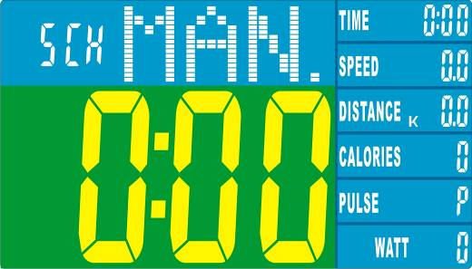

9-2 Нажмите кнопку   для автоматического поиска радиостанций P1, P2…, или нажмите кнопку 、 для выбора радиостанции.

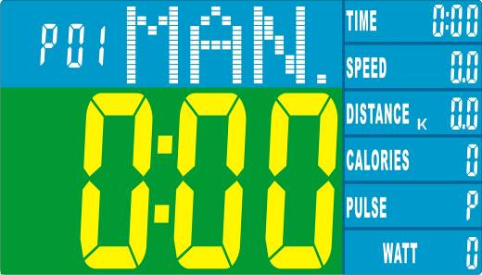

9-3 Вы можете подключить к тренажёру USB-диск и прослушивать записанные композиции. Нажмите кнопку , чтобы воспроизвести композицию. Чтобы остановить плеер нажмите эту кнопку ещё раз.

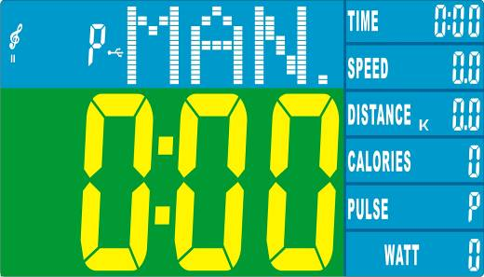

9-4 Используйте кнопку , чтобы перейти к следующей композиции, а − к предыдущей.

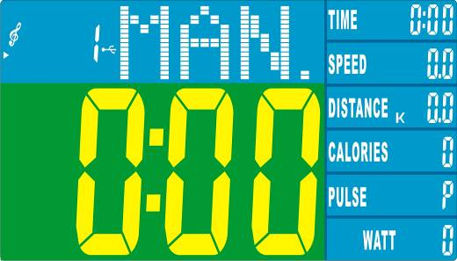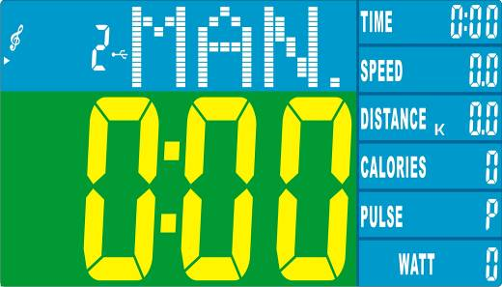

9-5 Чтобы увеличить громкость, нажмите и удерживайте кнопку . Чтобы уменьшить громкость, нажмите и удерживайте кнопку .

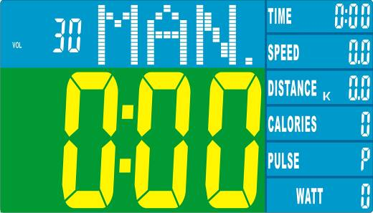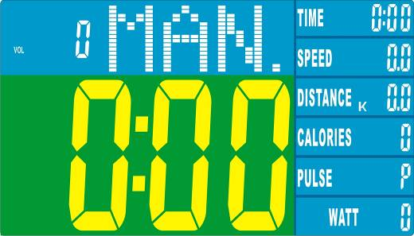

9-6 Используйте кнопку для выбора одного из режимов воспроизведения: **E1:**Обычный→**E2**：Классика→**E3**：Бас→**E4**：Живое выступление →**E5**：



Рок→**E6**：ПОП

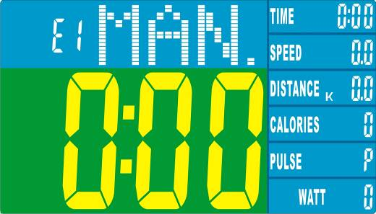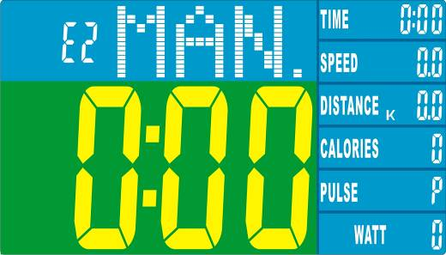

9-7 Используйте кнопку для циклического воспроизведения:



**r1** (РИСУНОК 8)：Подряд → **r2** (РИСУНОК 15)：В случайном порядке→ **r3**：

Повтор композиции→ **r4**：Повтор всех композиций из папки.

**ТЕХНИЧЕСКИЕ ХАРАКТЕРИСТИКИ MP3-ПЛЕЕРА：**

1. Формат аудио：MP3.
2. Диапазон радиочастот: 87,5 МГЦ~108,0 МГЦ
3. Диапазон громкости: 0~30，Громкость по умолчанию=20.
4. Поддержка USB 1,1~2,0, МАКСИМАЛЬНЫЙ ОБЪЁМ дискового накопителя 16 Гб.
5. При включении и выключении плеера, а также при подключении дискового накопителя, вы услышите звуковой сигнал (громкость звукового сигнала изменяется пропорционально установленной громкости).

|  |
| --- |
| **Примечание:** |

1. Если тренажёр не используется более 4 минут, дисплей перестаёт светиться. На нём автоматически начинает отображаться температура в помещении и текущая дата. Чтобы компьютер вышел из спящего режима, нажмите любую кнопку.
2. Если компьютер неправильно функционирует, выключите блок питания из сети и затем снова включите.
3. Чтобы запустить MP3-плеер, подключающийся через USB-порт, установите переключатель радио/USB в положение «on».
4. MP3-плеер подключается через USB-порт.
5. Вы также можете подключить MP3-плеер через разъём «джек»..

**Растяжка четырёхглавых мышц**

Опирайтесь одной рукой на стену для сохранения равновесия. Прогнитесь назад и возьмите правую ногу свободной рукой. Тяните пятку как можно ближе к ягодицам. Сосчитайте до 15. Затем примите исходное положение. Повторите упражнение для левой ноги.

**Растяжка мышц внутренней стороны бедра**

Примите положение сидя. Сведите ступни ног вместе, разведите колени в разные стороны. Тяните ступни в направлении паховой области как можно ближе. Аккуратно положите колени на пол. Сосчитайте до 10 и примите исходное положение.

**Касания пальцев ног**

Медленно согните поясницу таким образом, чтобы спина и плечи находились в расслабленном состоянии. Тянитесь руками как можно ниже в направлении пальцев ног. Сосчитайте до 15, затем примите исходное положение.

**Растяжка мышц подколенных сухожилий**

Примите положение сидя. Оставьте правую ногу вытянутой. Положите ступню левой ноги

напротив внутренней стороны бедра правой ноги. Постарайтесь, по возможности, дотя-

нуться до пальцев ног. Сосчитайте до 15. Затем примите исходное положение. Повторите

упражнение для левой ноги.

|  |  |  |  |  |  |  |
| --- | --- | --- | --- | --- | --- | --- |
| **№ детали** | **Описание** | **Кол-во** |  | **№ детали** | **Описание** | **Кол-во** |
| A01 | Сварная, Основная рама | 1 компл. |  | B17 | Винты компьютера | 4 |
| A02 | Сварная, Стойка руля | 1 компл. |  | B18 | Шайба 5/16" | 4 |
| A03 | Сварная, Трубка двойного назначения/Л. | 1 компл. |  | B19 | Пружинная шайба M20 | 2 |
| A04 | Сварная, Трубка двойного назначения/Пр. | 1 компл. |  | B20 | Винт М3 | 2 |
| A05 | Сварная, Трубка педали/Л. | 1 компл. |  | B21 | Винт для листового металла М5 | 49 |
| A06 | Сварная, Трубка педали/Пр. | 1 компл. |  | B22 | Цинковая пластина | 2 |
| A07 | Сварная, Поворотная трубка/Л. | 1 компл. |  | B23 | Винт с внутренним шестигранным шлицем М6 | 8 |
| A08 | Сварная, Поворотная трубка/Пр. | 1 компл. |  | B24 | Болт с внутренним шестигранным шлицем М8 | 2 |
| A09 | Сварной, Рычаг натяжного шкива | 1 компл. |  | B25 | Чёрная гайка М8 | 1 |
| A10 | Сварной, Шкив | 1 компл. |  | B26 | Нейлоновая гайка M10 | 1 |
| A11 | Сварная, Сборка кривошипного механизма | 1 компл. |  | B27 | Дугообразный зажим | 1 |
| A12 | Сварные, Направляющие рельсы | 1 компл. |  | B28 | Болт с квадратным подголовком М8 | 4 |
| A13 | Поручень двойного назначения/Л. | 1 компл. |  | B29 | Нейлоновая гайка M8 | 16 |
| A14 | Поручень двойного назначения/Пр. | 1 компл. |  | B30 | Волнистая шайба М8 | 16 |
| A15 | Сварной, Руль | 1 компл. |  | B31 | Рукоятка ∅20 | 2 |
| A16 | Дугообразный кронштейн | 2 компл. |  | B32 | Винт с шестигранной головкой M8 | 10 |
| A17 | Соединительный кронштейн | 2 компл. |  | B33 | Шайба 5/16" | 6 |
| A18 | Боковая пластина | 2 |  | B34 | Винт с шестигранной головкой M10 | 2 |
| A19 | Верхняя и нижняя части педали/Л. | 1 компл. |  | B35 | Винт с внутренним шестигранным шлицем М8 | 4 |
| A20 | Верхняя и нижняя части педали/Пр. | 1 компл. |  | B36 | Шайба 5/16" | 4 |
| A21 | Верхняя и нижняя часть регулировочного штока | 2 компл. |  | B37 | Винт для листового металла 3/16" | 1 |
| B01 | Болт с шестигранной головкой1/4" | 2 |  | B38 | Винт для листового металла M3 | 2 |
| B02 | Шайба 1/4" | 4 |  | B39 | Винт для листового металла M4 | 6 |
| B03 | Нейлоновая гайка 1/4" | 2 |  | B40 | Винт М8 | 2 |
| B04 | Гайка M10 | 1 |  | B41 | Гайка М10 | 2 |
| B05 | Гайка M10 | 1 |  | B42 | Винт для листового металла M5 | 2 |
| B06 | Пружинное кольцо ∅20 | 3 |  | B43 | Винт | 4 |
| B07 | Волнистая шайба | 2 |  | B44 | Болт M8 | 2 |
| B08 | Шайба M20 | 1 |  | B45 | Гайка M20 | 2 |
| B09 | Зубчатая пружинная шайба AW ∅8 | 4 |  | B46 | Рукоятка ∅19 | 2 |
| B10 | Винт с шестигранной головкой M8 | 1 |  | B47 | Прокладка втулки | 4 |
| B11 | Винт с внутренним шестигранным шлицем М10 | 1 |  | B48 | Болт M8 | 4 |
| B12 | Винт для листового металла М3 | 2 |  | B49 | Болт M8 | 4 |
| B13 | Винт с внутренним шестигранным шлицем М8 | 12 |  | C01 | Основная накладка/Пр. | 1 |
| B14 | Винт с шестигранной головкой M8 | 4 |  | C02 | Основная накладка/Л. | 1 |
| B15 | Винт с внутренним шестигранным шлицем М5 | 2 |  | C03 | Накладка диска | 2 |
| B16 | Винт М8 | 2 |  | C04 | Наконечник | 2 |

|  |  |  |  |  |  |  |
| --- | --- | --- | --- | --- | --- | --- |
| **№ детали** | **Описание** | **Кол-во** |  | **№ детали** | **Описание** | **Кол-во** |
| C05 | Регулируемая ножка | 6 |  | C32 | Колпачок колеса Пр. | 2 |
| C06 | Колёса | 2 |  | D01 | Ручной датчик пульса | 1 компл. |
| C07 | Половина накладки стойки руля/Л. | 1 |  | D02 | Компьютер | 1 |
| C08 | Половина накладки стойки руля/Пр. | 1 |  | D03 | Автономное маховое колесо | 1 |
| C09 | Наконечник | 4 |  | D04 | Кабель | 1 |
| C10 | Ремень | 1 |  | D05 | Кабель | 1 |
| C11 | Колпачковая гайка М8 | 6 |  | D06 | Двигатель (Кабель) | 1 |
| C12 | Педаль | 2 |  | D07 | Кабель датчика | 1 |
| C13 | Пенопластовая рукоятка | 2 |  | D08 | Блок питания переменного тока | 1 |
| C14 | Гнездо | 2 |  | D09 | Гнездо для блока питания | 1 |
| C15 | Пенопластовая рукоятка | 2 |  | D10 | Кабель датчика пульса | 1 компл. |
| C16 | Ручка M16 | 2 |  | D11 | Кабель привода | 1 |
| C17 | Накладка оси -A | 2 |  | D12 | Кнопка быстрого запуска/Л. (Кабель) | 1 |
| C18 | Накладка оси -B | 2 |  | D13 | Кнопка быстрого запуска/Пр. (Кабель) | 1 |
| C19 | Шкив | 1 |  | D14 | Ручной датчик пульса (Кабель) | 2 компл. |
| C20 | Ролик | 4 |  | D15 | Кабель ручного датчика пульса | 2 |
| C21 | Прокладка | 2 |  | D16 | Кабель кнопки быстрого запуска/Л. | 1 |
| C22 | Шайба ∅17 | 4 |  | D17 | Кабель кнопки быстрого запуска/Пр. | 1 |
| C23 | Декоративная накладка малого кривошипа | 2 |  | D18 | Кабель генератора | 1 |
| C24 | Втулка ∅33,4 | 4 |  | D19 | Кабель приборной панели | 1 |
| C25 | Шайба ∅14 | 4 |  | D20 | Приборная панель | 1 |
| C26 | Шайба ∅20,5 | 2 |  | D21 | Батарейка | 1 |
| C27 | Бутылкодержатель | 1 |  | E01 | Подшипник 6004 | 14 |
| C28 | D-образный наконечник-A | 2 |  | E02 | Подшипник 6003 | 4 |
| C29 | D-образный наконечник-B | 2 |  | E03 | Подшипник 6002 | 8 |
| C30 | Амортизирующая накладка | 2 |  | E04 | Подшипник 6203 | 2 |
| C31 | Колпачок колеса Л. | 2 |  | F01 | Алюминиевая направляющая | 4 |

Заметки

